Liczba osób bezrobotnych zarejestrowanych
w Powiatowym Urzędzie Pracy w Krośnie w latach 1992 – 2019

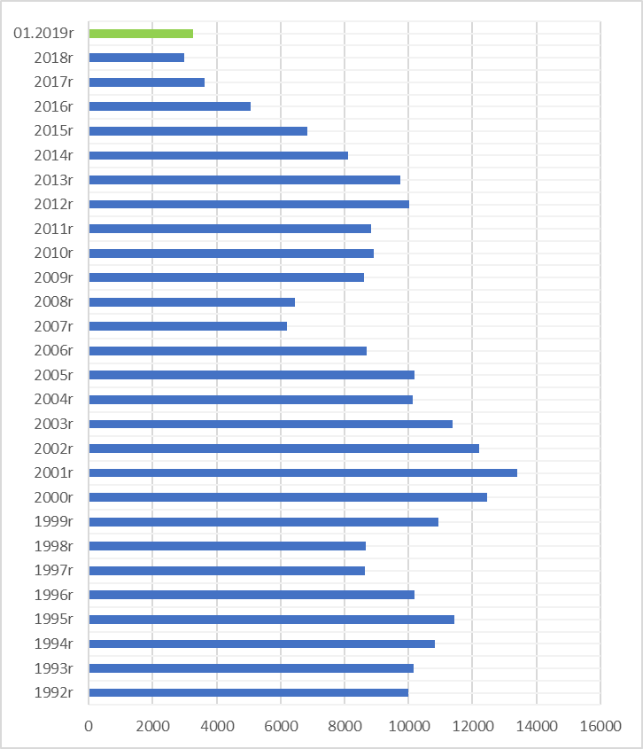

www.krosno.praca.gov.pl

L U T Y 2 0 1 9

- Liczba zarejestrowanych bezrobotnych w Powiatowym Urzędzie Pracy w Krośnie*
Rejon | Ogółem | Kobiety
Krosno | 865 | 453
Powiat krośnieński | 2298 | 1262
Rymanów miasto i gmina | 260 | 123
Dukla miasto i gmina | 376 | 199
Jaśliska | 62 | 36
Jedlicze miasto i gmina | 315 | 170
Iwonicz miasto i gmina | 193 | 114
Krościenko Wyżne | 106 | 56
Korczyna | 195 | 113
Wojaszówka | 201 | 113
Miejsce Piastowe | 247 | 146
Chorkówka | 343 | 192
Ogółem | 3163 | 1715

- „Napływ” i „odpływ” bezrobotnych
Rejon | Nowo zarejestrowani w miesiącu sprawozdawczym | Wyłączeni  z ewidencji w m-cu sprawozdawczym
Krosno | 133 | 166
Powiat krośnieński | 328 | 393
Ogółem | 461 | 559

3. Stopa bezrobocia na koniec stycznia 2019r.
Rejon | Stopa bezrobocia w %
Polska | 6,1%
Woj. podkarpackie | 9,1%
Powiat krośnieński łącznie z miastem Krosno | 4,9%
Powiat krośnieński | 6,6%
Miasto Krosno | 2,9%
65454
4. Wybrane kategorie osób bezrobotnych
Do 30 roku życia | 845
Długotrwale bezrobotni | 1282
Powyżej 50 roku życia | 859
Korzystające ze świadczeń pomocy społecznej | 555
Posiadające co najmniej jedno dziecko do 6 roku życia | 699
Posiadające co najmniej jedno dziecko niepełnosprawne do 18 r.ż. | 8
Bezrobotni niepełnosprawni | 371
Bez kwalifikacji zawodowych | 898
Bez doświadczenia zawodowego | 575
Kobiety, które nie podjęły zatrudnienia po urodzeniu dziecka | 515
*Liczby nie sumują się

6. Oferty pracy - stan na koniec miesiąca
Rejon | Zgłoszone  w okresie sprawozdawczym | Pozostałe na koniec okresu sprawozdaw. | Suma ofert od początku roku
Powiat krośnieński łącznie z m. Krosno | 210 | 107 | 372

7. Liczba osób wyrejestrowanych z powodu podjęcia pracy
- stan na koniec miesiąca sprawozdawczego
Podjęcia pracy | W tym finansowane ze środków publicznych
495 | 43
495 | w tym:  podjęcie działalności gospodarczej  oraz doposażenie stanowiska pracy – 6
Staże - 39
Zatrudnienie (subsydiowane) osób do 30 roku życia - 19

8. Zarejestrowani bezrobotni z prawem do zasiłku
Rejon | Liczba ogółem
Krosno | 146
Powiat krośnieński | 422
Ogółem | 568

9. Zatrudnianie cudzoziemców
Prace sezonowe | wnioski |  | zezwolenia
Prace sezonowe | 11 |  | 0
Oświadczania o powierzeniu pracy | 111
Informacje starosty  Informacje starosty na temat możliwości zaspokojenia potrzeb kadrowych pracodawców. | wnioski | wydane informacje
 | 23 | 18

* z wyłączeniem osób podlegających aktywizacji
przyg. Rafał Dziura

